ANEXO FORMATO COMPONENTE FORMATIVO

PROGRAMA DE FORMACIÓN | Valoración de la oferta de aguas lluvias como estrategia de adaptación climática.

COMPETENCIA | 220201091. Diseñar flujos de escorrentía según sistemas urbanos de drenaje sostenible y normativa ambiental. | RESULTADOS DE APRENDIZAJE | 220201091-01. Identificar las condiciones de precipitación del área de estudio de acuerdo con la información disponible y con los escenarios de cambio climático.

NÚMERO DEL COMPONENTE FORMATIVO | 1
NOMBRE DEL COMPONENTE FORMATIVO | Caracterización de la precipitación histórica y futura del área de estudio.
BREVE DESCRIPCIÓN | Este componente desarrolla la identificación de las condiciones de precipitación del área de estudio mediante el análisis de datos históricos y proyecciones climáticas. Integra fuentes de información, horizontes temporales, manejo de datos, variables, unidades y uso de la herramienta de cálculo para organizar, presentar e interpretar información histórica y futura.
PALABRAS CLAVE | Precipitación, series históricas, escenarios climáticos, herramienta de cálculo, salidas gráficas.

ÁREA OCUPACIONAL | 2 - CIENCIAS NATURALES, APLICADAS Y RELACIONADAS.
IDIOMA | Español

A. TABLA DE CONTENIDO

1. Bases de datos históricas de precipitación
1.1. Fuentes de información
1.2. Horizonte temporal de series históricas
1.3. Presentación de datos históricos de precipitación

2. Proyecciones de precipitación bajo escenarios de cambio climático
2.1 Panel Intergubernamental sobre Cambio Climático
2.2 Escenarios de cambio climático para Colombia
2.2.1 ¿Qué significa cada escenario?
2.2.2 ¿Cómo se relacionan los escenarios con la precipitación?
2.3 Horizontes temporales de las proyecciones
2.3.1 Periodo de referencia y cambio climático
2.4 Reportes, manejo de datos y descripción de escenarios

3. Herramienta para presentación de datos históricos y proyectados
3.1. Hoja 1. Localización y fuentes de datos
3.2. Hoja 2. Datos históricos de precipitación
3.3. Hoja 3. Datos proyectados de precipitación

B. INTRODUCCIÓN

La valoración de la oferta de aguas lluvias requiere comprender cómo se comporta la precipitación en el área de estudio, tanto a partir de registros históricos como de posibles condiciones futuras asociadas con escenarios de cambio climático. Para ello, no basta con reunir datos; es necesario reconocer su procedencia, el periodo que representan, la escala temporal, las unidades utilizadas y las condiciones que pueden afectar su calidad e interpretación.

En este componente formativo se abordarán las bases de datos históricas de precipitación, sus fuentes de información, los horizontes temporales y las formas de organizar y presentar los registros. Asimismo, se estudiarán las proyecciones de precipitación bajo escenarios de cambio climático, los referentes del Panel Intergubernamental sobre Cambio Climático y los escenarios utilizados para analizar posibles condiciones futuras en Colombia.

El desarrollo culminará con el uso de una herramienta de cálculo que permitirá registrar y organizar información del área de estudio, datos históricos y datos proyectados de precipitación. A partir de las salidas generadas, el aprendiz podrá reconocer patrones, variaciones y diferencias entre condiciones históricas y futuras, manteniendo la trazabilidad entre la información utilizada y los resultados obtenidos.

C. DESARROLLO DE CONTENIDOS

1. Bases de datos históricas de precipitación



Antes de analizar las condiciones históricas de precipitación es necesario reconocer de dónde procede la información, qué periodo representa y de qué manera debe organizarse para conservar su calidad y trazabilidad. Estos aspectos permiten establecer una base coherente para la posterior incorporación de los datos a la herramienta de cálculo.

1.1. Fuentes de información

La identificación de las condiciones históricas de precipitación inicia con la selección de fuentes de información que permitan representar adecuadamente el área de estudio. Esta selección no debe basarse únicamente en la proximidad geográfica, sino que también debe considerar la representatividad espacial y temporal, la calidad de los registros, la continuidad de la información, la resolución y la disponibilidad de metadatos. La Organización Meteorológica Mundial (OMM) establece orientaciones para la identificación de estaciones, redes de observación, instrumentos, métodos de medición y procedimientos asociados a la generación de información hidrológica y meteorológica (OMM, 2008).

Figura 1. Fuentes de información de precipitación histórica

Mediciones con instrumentos propios

Registros obtenidos directamente en campo.
Productos en malla

Información espacial interpolada en celdas o rejillas.
Datos de reanálisis

Series integradas a partir de observaciones y modelos.

Productos satelitales

Estimaciones obtenidas mediante sensores remotos.
Estaciones meteorológicas

Registros observados en estaciones convencionales o automáticas.

En Colombia, el Instituto de Hidrología, Meteorología y Estudios Ambientales (IDEAM) constituye una fuente institucional fundamental para la consulta de información meteorológica y climática (IDEAM, 2026a). La selección de la fuente requiere relacionar las características de la información disponible con las necesidades del análisis.

Ruta para seleccionar la fuente de información

Paso A - Definir el objetivo
Precisar el propósito del análisis que se va a realizar.
Paso B - Evaluar la cobertura
Revisar la cobertura espacial y temporal de las fuentes disponibles.
Paso C - Revisar el periodo
Comprobar que el periodo disponible sea pertinente para el análisis.
Paso D - Analizar la calidad
Valorar la calidad y confiabilidad de la información disponible.
Paso E - Seleccionar la fuente
Elegir la fuente que responda mejor al análisis o combinar fuentes cuando sea necesario.

Para garantizar la trazabilidad, la información asociada a cada fuente debe conservar los datos necesarios para reconstruir su procedencia y las condiciones en las que fue obtenida o procesada.

Tabla 1. Información para la trazabilidad de las fuentes de precipitación

Aspecto | Información que se debe registrar
Identificación | Nombre o código de la estación o del producto
Localización | Ubicación, coordenadas y elevación
Características del registro | Variable, unidad de medida, frecuencia y periodo disponible
Generación de la información | Instrumento o método de generación y resolución espacial o temporal
Trazabilidad | Versión y fecha de consulta
Información espacial, cuando corresponda | Sistema de referencia, resolución de la malla y procedimiento de selección o extracción

Los productos satelitales y de reanálisis pueden complementar los registros de estaciones cuando la cobertura espacial o temporal es limitada. Sin embargo, debe distinguirse entre una observación directa y una estimación derivada de modelos, sensores remotos o procedimientos de integración de la información.

Trazabilidad de la fuente

La fuente debe conservar su naturaleza durante todo el procesamiento y la presentación de los resultados.

La selección de la fuente constituye, por tanto, una decisión técnica que debe quedar sustentada. Cuando ninguna fuente representa completamente el área de estudio, se deben documentar la alternativa seleccionada, sus ventajas y limitaciones y, cuando sea necesario, utilizar una fuente principal y otra de contraste. El propósito no es forzar la coincidencia entre bases de datos, sino establecer qué características de la precipitación son consistentes y cuáles dependen de la fuente, la escala o el método utilizado.

1.2. Horizonte temporal de series históricas



El horizonte temporal corresponde al periodo durante el cual se dispone de información histórica y se caracteriza el comportamiento de la precipitación. Su selección debe considerar el propósito del análisis, la resolución requerida, la disponibilidad de registros y la calidad de la información.

Los datos de precipitación pueden analizarse a diferentes escalas temporales. Los registros diarios permiten estudiar eventos y secuencias, tanto secas como húmedas; los datos mensuales permiten identificar patrones de estacionalidad; y los datos anuales facilitan la comparación de magnitudes generales, aunque pueden ocultar la distribución de la precipitación a lo largo del año. La OMM recomienda que la observación y el procesamiento de variables hidrológicas consideren adecuadamente la escala temporal y las características del sistema de medición (OMM, 2008).

Para ampliar la información sobre los horizontes temporales utilizados en el análisis de series históricas de precipitación, consulte la siguiente infografía descargable en formato PDF. En ella se presentan los periodos de análisis, su utilidad y algunas recomendaciones para su selección.

Descargar infografía: Horizontes temporales de precipitación histórica.

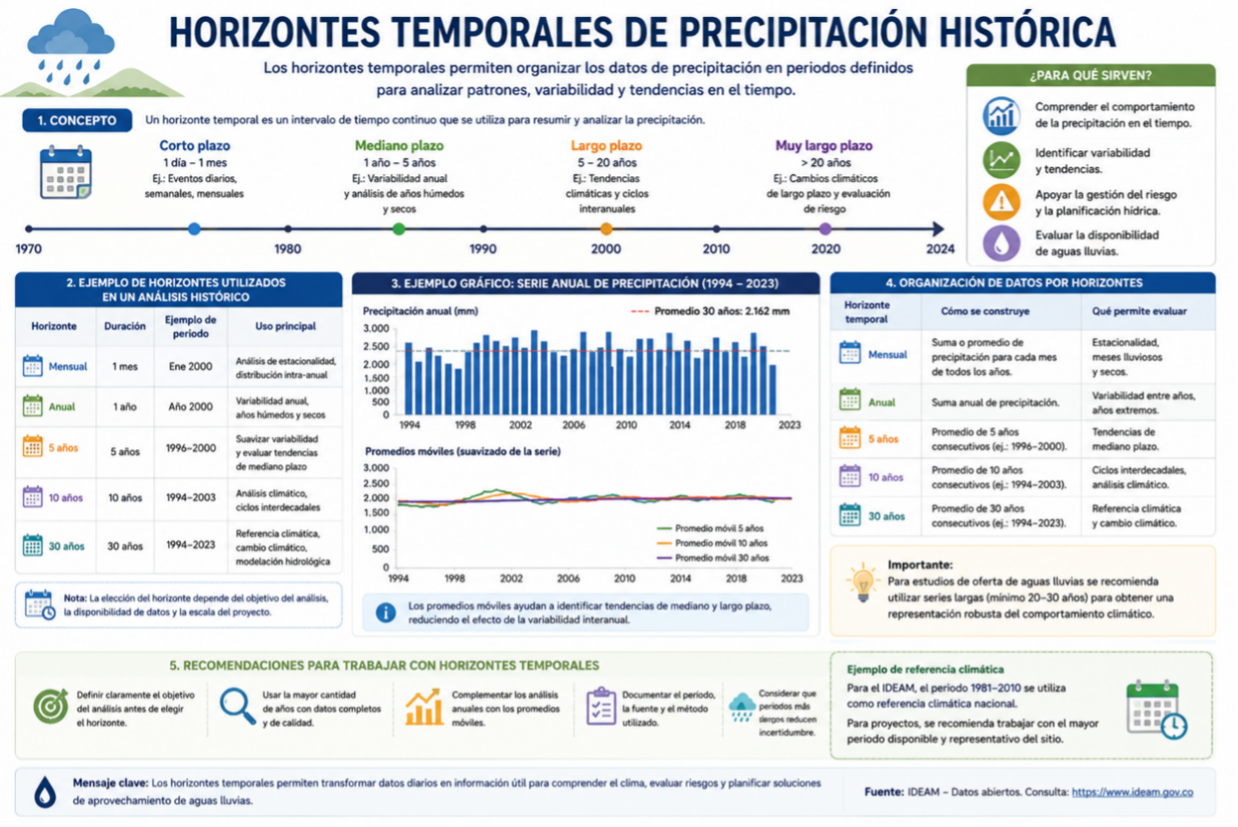

La escala seleccionada debe ser compatible tanto con la herramienta de cálculo como con el propósito del análisis. Un acumulado mensual, por ejemplo, no debe desagregarse artificialmente en valores diarios, ya que dicha operación introduciría información no observada.

Antes de utilizar una serie histórica, se debe verificar la fecha inicial y final, la continuidad, los años completos, los periodos parciales, los años bisiestos, las convenciones temporales y los posibles cambios en el sistema de medición. También deben identificarse los datos faltantes, los duplicados, los valores extremos y los registros inconsistentes.

La calidad temporal no debe evaluarse únicamente mediante el porcentaje global de datos disponibles. Una serie puede presentar una alta completitud y, simultáneamente, contener una secuencia prolongada de datos faltantes durante un periodo relevante. Por esta razón, se debe analizar tanto la completitud general como su distribución temporal.

En el contexto colombiano, el IDEAM ha desarrollado análisis de tendencias de precipitación para el periodo 1981–2020 como insumo para la Cuarta Comunicación Nacional de Cambio Climático, lo que constituye un referente importante para la caracterización histórica del clima del país (IDEAM, 2023).

1.3. Presentación de datos históricos de precipitación


La presentación de los datos históricos debe permitir su lectura, verificación y posterior incorporación a la herramienta de cálculo. Para ello, se recomienda estructurar la información mediante una matriz trazable en la que cada fila represente una observación y cada campo tenga una función claramente definida.

Como mínimo, la matriz debe contener sitio, fecha, precipitación, unidad, fuente, versión, periodo y observaciones. Cuando se incorporan diferentes conjuntos de datos, se deben incluir campos que permitan diferenciar la fuente, el escenario, el modelo, el horizonte y el tratamiento aplicado.

Los valores numéricos deben conservar una estructura compatible con la herramienta. Las unidades no deben incorporarse en las celdas numéricas, y los códigos utilizados para representar datos faltantes deben diferenciarse de los valores cero. Un cero indica ausencia de precipitación medible, mientras que una celda vacía indica ausencia de información. La conservación de estas diferencias es fundamental para evitar alteraciones en los cálculos.

La presentación debe incluir, además, una síntesis gráfica que permita reconocer el comportamiento histórico de la precipitación. Según la escala de análisis, pueden utilizarse series temporales, acumulados mensuales o anuales, promedios climatológicos, percentiles y otras representaciones estadísticas.

Toda gráfica debe identificar claramente la variable, el periodo, la unidad, la fuente y la escala temporal. La representación gráfica debe facilitar la interpretación, pero no sustituye la revisión de la calidad y la procedencia de los datos.

Para ampliar la comprensión sobre la forma en que pueden organizarse y visualizarse los datos históricos de precipitación correspondientes a una serie anual, consulte la siguiente infografía descargable en formato PDF. En ella se presenta un ejemplo con metadatos de la serie, matriz de datos, resumen mensual, control de calidad, serie diaria de precipitación y distribución mensual.

Descargar infografía: Presentación anual de datos históricos de precipitación.

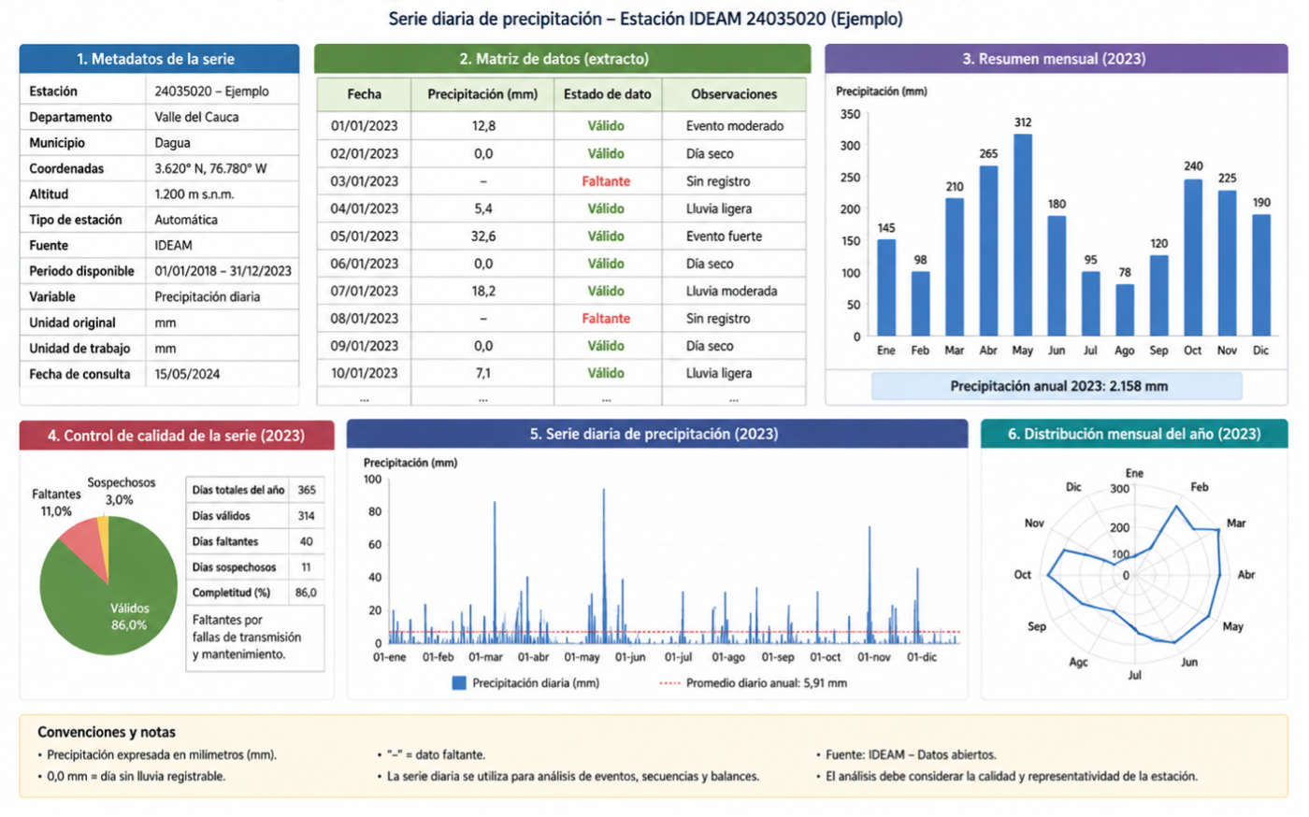

Cuando se dispone de información histórica de precipitación correspondiente a varios años, su presentación requiere una organización que facilite la comparación y el análisis de patrones de comportamiento. Consulte la siguiente infografía descargable en formato PDF. En ella se presenta un ejemplo multianual con metadatos de la serie, matriz de datos, resumen anual, estadísticas generales, promedio mensual climatológico y distribución intraanual.

Descargar infografía: Presentación multianual de datos históricos de precipitación.
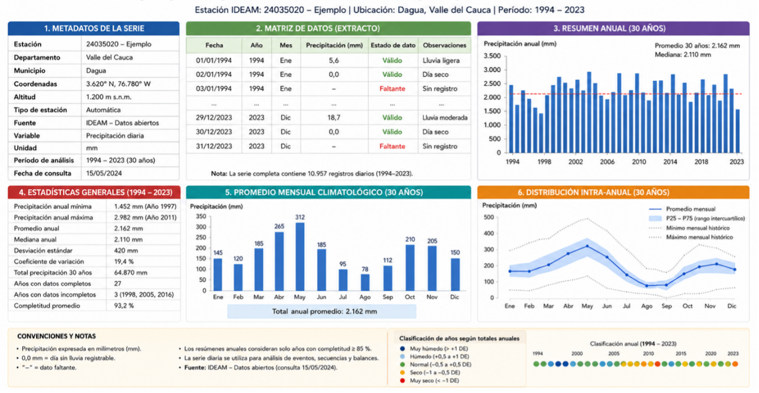

2. Proyecciones de precipitación bajo escenarios de cambio climático


El análisis de las condiciones futuras de precipitación requiere comprender cómo se construyen e interpretan los escenarios de cambio climático y de qué manera pueden utilizarse para analizar posibles cambios en el área de estudio. Para ello, es necesario reconocer el papel del Panel Intergubernamental sobre Cambio Climático, las trayectorias socioeconómicas compartidas, los horizontes temporales y las condiciones asociadas al manejo e interpretación de los datos proyectados.

Antes de abordar los escenarios de cambio climático, es importante reconocer que los cambios en la precipitación no se expresan únicamente como disminuciones o aumentos en la cantidad de lluvia. También pueden manifestarse mediante variaciones en su frecuencia, intensidad y distribución temporal, con efectos sobre la disponibilidad de agua, la escorrentía y la ocurrencia de periodos secos o lluvias intensas.

Explore el siguiente pódcast para comprender cómo estas variaciones pueden influir en el territorio y por qué es necesario analizar el comportamiento de la precipitación antes de interpretar condiciones futuras.

Pódcast: cuando la lluvia cambia: sequías, inundaciones y decisiones sobre el agua.

2.1. Panel Intergubernamental sobre Cambio Climático

Para abordar el análisis de la precipitación futura es necesario reconocer el marco científico que sustenta la construcción e interpretación de las proyecciones climáticas.

El Panel Intergubernamental sobre Cambio Climático (Intergovernmental Panel on Climate Change, IPCC) fue creado en 1988 con el propósito de realizar evaluaciones periódicas del conocimiento disponible sobre el cambio climático. Estas evaluaciones constituyen un referente para comprender la evolución del sistema climático y sus posibles consecuencias.

La relación entre el IPCC, el Sexto Informe de Evaluación (Sixth Assessment Report, AR6), las Trayectorias Socioeconómicas Compartidas (Shared Socioeconomic Pathways, SSP), los modelos del Proyecto de Intercomparación de Modelos Acoplados, fase 6 (Coupled Model Intercomparison Project Phase 6, CMIP6) y las proyecciones de precipitación se presenta en la siguiente figura.

Figura 2. Papel del IPCC en el análisis de proyecciones climáticas

IPCC

Órgano internacional que evalúa la ciencia del cambio climático.

Trayectorias
SSP

Escenarios socioeconómicos que representan diferentes
futuros posibles.
Sexto
Informe de Evaluación
(AR6)

Informe que sintetiza el conocimiento científico más reciente.
Modelos
CMIP6

Modelos climáticos globales que simulan el sistema climático bajo las trayectorias SSP.

Proyecciones de precipitación

Estimaciones futuras de precipitación para diferentes regiones, períodos y escenarios.

En este marco, los escenarios SSP y los modelos climáticos permiten generar proyecciones de precipitación para analizar posibles cambios futuros (IPCC, 2021).

El análisis comparativo de los escenarios permite examinar cómo pueden variar las condiciones de precipitación frente a diferentes trayectorias. A continuación, se presentan los escenarios utilizados para el análisis en Colombia y sus principales características.

2.2. Escenarios de cambio climático para Colombia


El IPCC utiliza las Trayectorias Socioeconómicas Compartidas o Shared Socioeconomic Pathways (SSP) como parte del marco de escenarios empleado en su Sexto Informe de Evaluación. La denominación de cada escenario combina una trayectoria socioeconómica (el primer número), con un nivel aproximado de forzamiento radiativo al año 2100 (el segundo número). Por ejemplo, en SSP2-4.5, el número 2 identifica la trayectoria socioeconómica SSP2 y 4.5 corresponde al nivel de forzamiento radiativo aproximado asociado al escenario.

Es importante aclarar que SSP no significa directamente cambio climático. El escenario integra una trayectoria socioeconómica y climática. Por ello, dos escenarios con trayectorias socioeconómicas distintas pueden conducir a niveles similares de forzamiento, mientras que una misma trayectoria socioeconómica puede analizarse bajo distintos niveles de mitigación.

El IPCC utiliza cinco escenarios ilustrativos principales en el AR6: SSP1-1.9, SSP1-2.6, SSP2-4.5, SSP3-7.0 y SSP5-8.5. Sin embargo, para la generación de los escenarios de la Cuarta Comunicación Nacional de Colombia, el IDEAM utiliza cuatro de ellos: SSP1-2.6, SSP2-4.5, SSP3-7.0 y SSP5-8.5. El escenario SSP4-6.0 no fue incluido debido a la menor disponibilidad de modelos climáticos globales con información suficiente para mantener la homogeneidad en la selección y evaluación de modelos.

Los escenarios no son predicciones

Los escenarios representan diferentes futuros posibles y no permiten afirmar cuál ocurrirá exactamente. Por esta razón, no es técnicamente correcto denominarlos escenarios “buenos”, “malos”, “optimistas” o “pesimistas”. Sus denominaciones deben utilizarse con precaución y no interpretarse como descripciones absolutas de todos los futuros posibles dentro de cada familia SSP.

2.2.1 ¿Qué significa cada escenario?
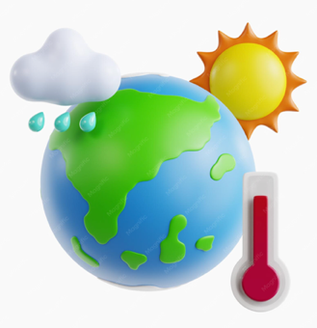

Para interpretar las proyecciones de precipitación es necesario reconocer las características particulares de cada escenario utilizado por el IDEAM y su relación con las condiciones socioeconómicas, las emisiones y el nivel de forzamiento climático.

Escenarios de cambio climático utilizados por el IDEAM

Ítem 1 - SSP1-2.6: bajas emisiones y alta mitigación
El escenario SSP1-2.6 representa una trayectoria caracterizada por mayores esfuerzos de sostenibilidad y de reducción de emisiones. La sociedad avanza hacia modelos de desarrollo con mayor cooperación internacional, desarrollo inclusivo y tecnologías limpias, con menor intensidad de recursos y menores emisiones de gases de efecto invernadero. Desde el punto de vista climático, corresponde a una trayectoria de bajo forzamiento radiativo. El calentamiento proyectado es considerablemente menor que el de los escenarios de mayores emisiones.
Para el análisis de la precipitación, esto no implica que permanezca constante. Incluso en este escenario, pueden presentarse modificaciones en la distribución temporal y espacial de la precipitación, así como cambios en los eventos extremos y en la variabilidad climática.
Por esta razón, bajo SSP1-2.6 también deben analizarse los cambios en la precipitación y no asumir que la disponibilidad futura de agua será igual a la histórica.

Ítem 2 - SSP2-4.5: trayectoria intermedia
El SSP2-4.5 representa una trayectoria intermedia en la que las tendencias sociales, económicas y tecnológicas evolucionan sin transformaciones tan profundas como las planteadas en el SSP1, manteniendo el desarrollo y el crecimiento económico con esfuerzos moderados de mitigación.
El nivel de emisiones y de forzamiento se sitúa en un rango intermedio. Por esta razón, este escenario suele utilizarse como una referencia útil para explorar condiciones futuras intermedias. En el análisis de la precipitación, se debe analizar si los cambios proyectados son consistentes entre periodos, regiones y modelos, y no limitarse a comparar únicamente el valor final del siglo.

Ítem 3 - SSP3-7.0: altas emisiones
El escenario SSP3-7.0 representa una trayectoria caracterizada por un mundo fragmentado, altas desigualdades, poco progreso tecnológico, mayores dificultades de cooperación internacional, desarrollo desigual, mayores barreras para la mitigación y niveles elevados de emisiones. El IPCC lo incorpora como un escenario de altas emisiones que permite explorar condiciones climáticas considerablemente diferentes de las asociadas con escenarios de mitigación fuerte.
Para el análisis de la precipitación, este escenario es particularmente útil para estudiar cómo pueden aumentar las diferencias respecto al periodo histórico a medida que avanza el siglo. Sin embargo, es importante comprender que un escenario de mayor calentamiento no implica necesariamente una disminución uniforme de la precipitación en todas las regiones. Los cambios en la precipitación dependen de la región, la estación, la variable analizada y el modelo climático.

Ítem 4 - SSP5-8.5: emisiones muy altas
El SSP5-8.5 representa una trayectoria de emisiones muy altas, asociada a un desarrollo energético intensivo basado en combustibles fósiles, con rápido crecimiento económico, altos niveles de consumo y uso intensivo de recursos.
Es el escenario con el mayor forzamiento radiativo de los cuatro utilizados por el IDEAM. En el contexto del análisis de riesgos climáticos, permite explorar condiciones futuras asociadas a un nivel elevado de cambio climático.
Este escenario permite analizar qué podría ocurrir si se materializara una trayectoria de emisiones y condiciones socioeconómicas de estas características. El IPCC incluye SSP5-8.5 en el conjunto de escenarios de altas y muy altas emisiones utilizados para explorar la respuesta del sistema climático.

La comparación de estos escenarios permite analizar la sensibilidad de las condiciones de precipitación frente a diferentes trayectorias. Para comprender cómo se obtiene una proyección, también es necesario reconocer la relación entre el escenario, el modelo climático, la variable analizada, el horizonte temporal y el área de estudio.

2.2.2 ¿Cómo se relacionan los escenarios con la precipitación?


Una idea fundamental es que los escenarios no proporcionan una cantidad fija de lluvia. El escenario constituye una de las entradas del sistema de modelación climática y, a partir de este, los modelos generan posibles trayectorias futuras de diferentes variables, entre ellas precipitación, temperatura media, temperatura máxima, temperatura mínima, humedad relativa, velocidad del viento y radiación.

La relación entre el escenario, el modelo climático y la variable analizada puede representarse mediante la siguiente secuencia.

Figura 3. Estructura conceptual de una proyección climática

Trayectoria socioeconómica

Describe posibles caminos de evolución de la sociedad, la economía, la tecnología y la población.

Emisiones

A partir de la trayectoria socioeconómica se estiman las emisiones de gases de efecto invernadero y otros contaminantes.

Área o escala espacial

Se determina el territorio o área sobre la cual se realizará el análisis.

Periodo u horizonte

Se define el periodo futuro para el cual se requiere la información.

Variable climática

Se selecciona la variable de interés, como la precipitación.

Proyección climática

El modelo genera proyecciones futuras bajo un escenario y un horizonte
temporal determinado.

Modelo climático

Los modelos climáticos utilizan las leyes físicas para simular la respuesta del sistema climático.

Forzamiento climático

Las emisiones modifican el balance de energía de la Tierra y generan un forzamiento asociado al cambio climático.

Por ejemplo: SSP2-4.5 → modelo climático → precipitación → 2041–2060 → área de estudio → cambio respecto al periodo de referencia.

2.3. Horizontes temporales de las proyecciones

Un horizonte temporal corresponde a un periodo futuro de referencia utilizado en las proyecciones climáticas para analizar posibles cambios y comparar diferentes condiciones futuras.

Una de las ventajas del visualizador del IDEAM es que permite analizar los cambios en distintos periodos del siglo XXI. Para la Cuarta Comunicación Nacional, las proyecciones se organizan en cuatro horizontes temporales: 2021–2040, 2041–2060, 2061–2080 y 2081–2100.

El IDEAM dispone de información diferenciada para cada escenario y para cada uno de estos periodos. El visualizador contiene, por ejemplo, capas específicas de cambio de precipitación para SSP1-2.6, SSP2-4.5, SSP3-7.0 y SSP5-8.5 en cada horizonte temporal.

Escenario y horizonte deben analizarse juntos

El cambio climático no se interpreta únicamente comparando escenarios; también es necesario analizar cómo cambia una variable a medida que avanza el horizonte temporal.

Para una misma área de estudio se puede comparar SSP2-4.5 / 2021–2040 con SSP2-4.5 / 2041–2060 y posteriormente con SSP2-4.5 / 2081–2100. De esta manera, se puede identificar si la señal de cambio se mantiene, aumenta, disminuye o presenta una alta variabilidad.

2.3.1 Periodo de referencia y cambio climático


Para interpretar correctamente las proyecciones, es necesario diferenciar entre la precipitación histórica y el cambio proyectado. El periodo histórico constituye la referencia contra la cual se compara la condición futura. En la metodología de la Cuarta Comunicación Nacional, las series futuras se generaron tomando 1981–2010 como periodo histórico de referencia.

El cambio de la precipitación puede expresarse de manera absoluta o porcentual. El siguiente ejemplo muestra cómo calcular e interpretar ambas magnitudes.

Cómo calcular e interpretar el cambio de precipitación

Paso 1 - Identificar los valores

Para una zona se tiene:
Precipitación de referencia: 1.200 mm
Precipitación futura: 1.080 mm

Paso 2 - Calcular el cambio absoluto

Ecuación 1. Cálculo de cambio absoluto
ΔP = P futuro − P referencia
Aplicando los valores:
ΔP = 1.080 − 1.200 = −120 mm
El resultado indica una disminución de 120 mm respecto al periodo de referencia.

Paso 3 - Calcular el cambio porcentual

Ecuación 2. Cálculo de cambio porcentual
ΔP (%) = [(P futuro − P referencia) / P referencia] × 100
Aplicando los valores:
ΔP (%) = [(1.080 − 1.200) / 1.200] × 100 = −10 %
El resultado indica una disminución equivalente al 10 % respecto al periodo de referencia.

Paso 4 - Interpretar el resultado
La precipitación proyectada presenta una disminución de 120 mm, equivalente al 10 % respecto de la referencia.

Nota. Cambio absoluto y cambio porcentual son magnitudes diferentes. Un cambio del 10 % no equivale a 10 mm de precipitación.

Para complementar la interpretación de las proyecciones, se recomienda consultar el portal institucional del IDEAM y ubicar el recurso “Escenarios de cambio climático”. Allí se encuentra un visualizador que permite explorar, entre otros elementos, cambios proyectados de precipitación para diferentes escenarios SSP, horizontes temporales y áreas del territorio colombiano.
La consulta del visualizador tiene un propósito exploratorio y de interpretación espacial. Para análisis cuantitativos detallados deben utilizarse los datos originales disponibles en los recursos técnicos del IDEAM.

2.4. Reportes, manejo de datos y descripción de escenarios


En el contexto colombiano, el análisis debe complementarse con la información oficial del IDEAM. La Guía metodológica de la elaboración de los escenarios de cambio climático de la Cuarta Comunicación Nacional de Cambio Climático de Colombia, código GCI-G004 y publicada en marzo de 2026, constituye una fuente técnica para comprender la metodología, los insumos, los modelos, los escenarios y las condiciones de utilización de las proyecciones nacionales (IDEAM, 2026b).

La metodología de la Cuarta Comunicación Nacional genera series futuras a escala diaria para el periodo 2021–2100, cuyas condiciones de generación y utilización deben considerarse durante el análisis (IDEAM, 2026b).

En el manejo de estos datos es fundamental diferenciar entre datos observados, información histórica modelada y proyecciones futuras. Cada categoría tiene un propósito y un nivel de incertidumbre diferentes, por lo que no debe mezclarse sin una identificación explícita.

Para utilizar correctamente una proyección es necesario conservar la información que permita identificar sus condiciones de generación y utilización. Esta información puede organizarse mediante la siguiente tabla.

Tabla 2. Información para identificar y utilizar una proyección climática

Elemento | Información que se debe identificar
Referencia temporal | Periodo de referencia
Proyección temporal | Horizonte futuro
Escenario | Escenario SSP
Modelación | Modelo o conjunto de modelos
Variable | Variable climática analizada
Unidad | Unidad de medida
Escala espacial | Resolución espacial
Escala temporal | Resolución temporal
Procedencia | Fuente
Procesamiento | Método de procesamiento

La comparación entre la precipitación histórica y la futura debe realizarse sobre periodos equivalentes y con unidades y escalas compatibles. Para cuantificar esta comparación se utilizan los cambios absoluto y porcentual desarrollados en el apartado 2.3.1. Estos resultados deben acompañarse de los valores absolutos, especialmente cuando la precipitación de referencia es baja.

La interpretación debe incorporar la incertidumbre de las proyecciones. El IPCC utiliza conjuntos de modelos y medidas de acuerdo entre sí para comunicar la robustez de determinadas señales de cambio.

La divergencia también debe comunicarse

Cuando diferentes modelos presentan resultados divergentes, esta divergencia debe comunicarse como parte del resultado y no ocultarse mediante la selección arbitraria de un único modelo (IPCC, 2021).

El reconocimiento de estas condiciones favorece una interpretación técnica y trazable de los datos proyectados.

3. Herramienta para presentación de datos históricos y proyectados


Luego de comprender cómo obtener e interpretar los datos históricos y proyectados, en este apartado se presenta una herramienta diseñada para el curso, mediante la cual se podrán registrar y organizar los datos utilizados en el análisis.
Para desarrollar las actividades propuestas en este apartado, descargue la herramienta de cálculo que permitirá registrar, organizar y analizar la información histórica y proyectada de precipitación.

Descargar archivo: Anexo_01_Herramienta_de_calculo_para_datos_de_precipitacion.

Para reconocer la estructura general de la herramienta antes de abordar cada una de sus hojas, consulte la siguiente infografía descargable en formato PDF. En ella se presenta la organización de la herramienta en tres hojas y su función para registrar, organizar y comparar datos históricos y proyectados de precipitación.

Descargar infografía: Esquema general de la herramienta.

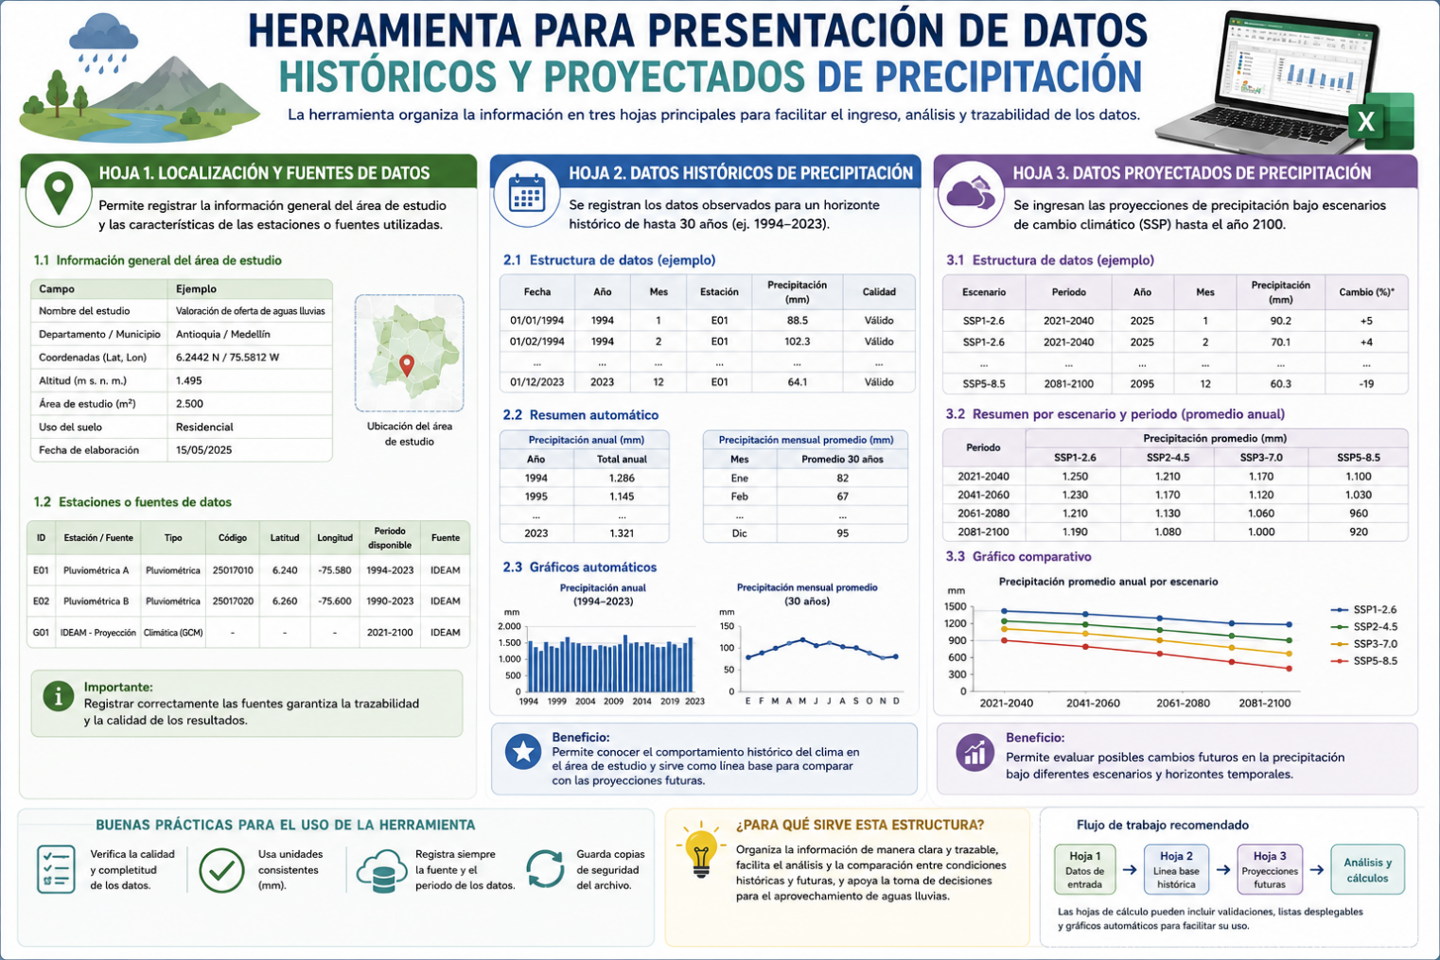

3.1. Hoja 1. Localización y fuentes de datos


Pregunta orientadora: ¿Dónde está el área de estudio y de dónde provienen los datos que se van a utilizar?

Esta hoja permite caracterizar el área de estudio y documentar las fuentes de información empleadas en el análisis de la precipitación.

En ella se registran los datos generales del área, como la ubicación geográfica, el municipio, el departamento, las coordenadas, la altitud, el área y demás características relevantes para el estudio. También se identifican las estaciones meteorológicas, bases de datos o fuentes climáticas utilizadas, incluyendo su código, ubicación, periodo disponible, variable, unidad de medida y procedencia.

¿Para qué sirve? Permite establecer de dónde provienen los datos y a qué lugar corresponden, garantizando la trazabilidad de la información que posteriormente se utilizará en los cálculos.

Información principal: identificación del área de estudio, ubicación geográfica, coordenadas, altitud, área de estudio, estaciones meteorológicas, código de estación, fuente de información, periodo disponible, variable y unidad, observaciones y limitaciones.
Resultado: una ficha técnica del área de estudio y de las fuentes de información que permite conocer el contexto espacial y la procedencia de los datos.

3.2. Hoja 2. Datos históricos de precipitación


Pregunta orientadora: ¿Cómo se ha comportado la precipitación en el área de estudio durante el periodo histórico analizado?

Esta hoja contiene la serie histórica de precipitación correspondiente al periodo de referencia seleccionado que, para esta herramienta, se establece inicialmente con un horizonte de 30 años.

Los datos pueden provenir de estaciones meteorológicas o de bases de datos oficiales y deben incluir la fecha, la estación, la unidad, el valor registrado y la calidad del dato.

La hoja debe permitir organizar los datos y realizar controles básicos para identificar valores faltantes, inconsistencias, unidades distintas o registros que requieran revisión.

¿Para qué sirve? Permite conocer el comportamiento observado de la precipitación y establecer una referencia histórica para comparar posteriormente las condiciones futuras proyectadas.

Información principal: fecha, año, mes, estación, código, precipitación, unidad, calidad del dato, fuente y observaciones.

También puede generar automáticamente:

- Precipitación mensual.
- Precipitación anual.
- Promedio histórico.
- Valores máximos y mínimos.
- Porcentaje de datos faltantes.
- Gráficos del comportamiento de la precipitación.

Resultado: una serie histórica organizada, validada y trazable, que constituye la referencia para el análisis de escenarios futuros.

3.3. Hoja 3. Datos proyectados de precipitación

Pregunta orientadora: ¿Cómo podría cambiar la precipitación en el área de estudio bajo diferentes escenarios y periodos futuros?

Esta hoja contiene información sobre la precipitación proyectada bajo diferentes escenarios de cambio climático.

Para el ejercicio se consideran los siguientes escenarios:

- SSP1-2.6
- SSP2-4.5
- SSP3-7.0
- SSP5-8.5

Y los siguientes horizontes temporales:

- 2021–2040
- 2041–2060
- 2061–2080
- 2081–2100

Cada registro debe conservar el escenario, el periodo, la variable, la unidad, la fuente y, cuando corresponda, el modelo o conjunto de modelos utilizado.

¿Para qué sirve? Permite explorar cómo podría cambiar la precipitación bajo diferentes trayectorias climáticas futuras y comparar estos resultados con el comportamiento histórico.

Es importante comprender que estos datos corresponden a proyecciones y no a predicciones determinísticas.

Información principal: escenario SSP, horizonte temporal, año, mes, precipitación proyectada, unidad, fuente, modelo o conjunto de modelos (cuando esté disponible), cambio respecto al periodo histórico y observaciones.

La herramienta puede calcular:

- Cambio absoluto.
- Cambio porcentual.

Resultado: una base de datos de precipitación futura, organizada por escenarios y horizontes temporales, que permite analizar diferentes posibles condiciones de disponibilidad de lluvia.

D. SÍNTESIS

La caracterización de la precipitación histórica y futura requiere integrar información confiable sobre las fuentes de datos, los periodos de referencia, la organización y validación de las series históricas, así como las proyecciones asociadas con escenarios de cambio climático y sus horizontes temporales. A partir de estos elementos, es posible reconocer variaciones en el comportamiento de la precipitación, comparar condiciones históricas y futuras e interpretar los resultados considerando las unidades, la calidad de los datos, la procedencia de la información y las condiciones de incertidumbre. La herramienta de cálculo complementa este proceso al permitir registrar el área de estudio y sus fuentes, organizar datos históricos y proyectados, aplicar controles básicos, generar resúmenes y calcular cambios absolutos y porcentuales. Su uso adecuado contribuye a mantener la trazabilidad de la información y a sustentar interpretaciones técnicas sobre la disponibilidad de agua lluvia, favoreciendo decisiones informadas relacionadas con el análisis del recurso hídrico y la adaptación frente a posibles cambios climáticos.

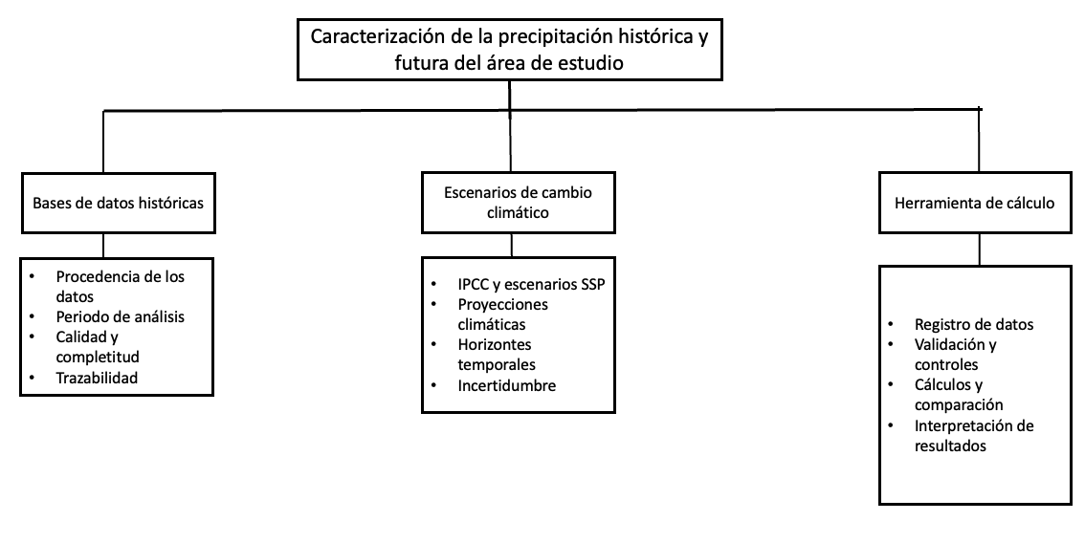

E. ACTIVIDADES DIDÁCTICAS

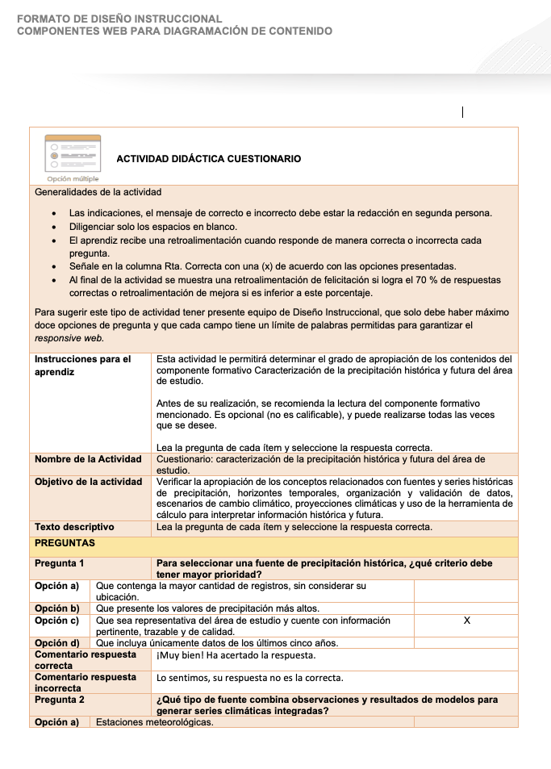

F. GLOSARIO

Calidad del dato: conjunto de características que permiten determinar si un dato es adecuado para el análisis. Considera aspectos como completitud, consistencia, unidad de medida y presencia de valores faltantes o inconsistentes.

Cambio de precipitación: variación de la precipitación proyectada respecto de una condición histórica de referencia. Puede expresarse como cambio absoluto o porcentual e indicar posibles aumentos o disminuciones.

Datos históricos de precipitación: registros obtenidos a partir de observaciones realizadas durante un periodo determinado, utilizados para caracterizar el comportamiento de la precipitación y establecer una referencia para comparaciones futuras.

Escenario de cambio climático: representación plausible de una posible evolución futura del clima bajo determinadas condiciones socioeconómicas y de emisiones. No constituye una predicción exacta del futuro.

Escenarios SSP: Trayectorias Socioeconómicas Compartidas que representan posibles evoluciones de la sociedad y diferentes niveles de forzamiento radiativo empleados para generar y analizar proyecciones climáticas.

Forzamiento radiativo: alteración del balance energético del sistema climático producida por factores que modifican el flujo de energía de la Tierra. En los escenarios SSP se expresa en W/m².

Fuente de información: entidad, estación, base de datos, plataforma o producto climático del que procede un dato. Su identificación permite establecer la procedencia y mantener la trazabilidad de la información.

Horizonte temporal: periodo futuro utilizado para analizar el comportamiento proyectado de una variable climática y comparar sus posibles cambios a medida que avanza el tiempo.

Incertidumbre climática: grado de incertidumbre asociado con las condiciones climáticas futuras, relacionado con factores como la variabilidad del sistema climático, las diferencias entre modelos y los escenarios considerados.

Modelo climático: representación matemática del sistema climático que permite simular sus interacciones y explorar posibles condiciones futuras bajo determinados escenarios.

Periodo histórico de referencia: intervalo utilizado para caracterizar las condiciones climáticas observadas y establecer una base de comparación frente a posibles cambios futuros.

Precipitación: agua que cae desde la atmósfera hacia la superficie terrestre. En este componente constituye la variable climática principal para caracterizar las condiciones históricas y analizar posibles cambios futuros.

Precipitación proyectada: valor de precipitación obtenido mediante proyecciones climáticas para un escenario y horizonte temporal determinados. Representa una posible condición futura y no una predicción exacta.

Proyección climática: descripción de una posible evolución futura del clima obtenida mediante modelos climáticos y condicionada por un escenario determinado.

Serie histórica de precipitación: conjunto organizado cronológicamente de registros de precipitación correspondientes a un periodo determinado y estructurados según una frecuencia temporal definida.

G. REFERENCIAS BIBLIOGRÁFICAS

Chen, D., Rojas, M., Samset, B. H., Cobb, K., Diongue Niang, A., Edwards, P., Emori, S., Faria, S. H., Hawkins, E., Hope, P., Huybrechts, P., Meinshausen, M., Mustafa, S. K., Plattner, G.-K., & Tréguier, A.-M. (2021). Framing, context, and methods. En V. Masson-Delmotte, P. Zhai, A. Pirani, S. L. Connors, C. Péan, S. Berger, N. Caud, Y. Chen, L. Goldfarb, M. I. Gomis, M. Huang, K. Leitzell, E. Lonnoy, J. B. R. Matthews, T. K. Maycock, T. Waterfield, O. Yelekçi, R. Yu, & B. Zhou (Eds.), Climate change 2021: The physical science basis. Contribution of Working Group I to the Sixth Assessment Report of the Intergovernmental Panel on Climate Change (pp. 147–286). Cambridge University Press.
Critchley, W., & Siegert, K. (1991). Water harvesting: A manual for the design and construction of water harvesting schemes for plant production. Food and Agriculture Organization of the United Nations.
Douville, H., Raghavan, K., Renwick, J., Allan, R. P., Arias, P. A., Barlow, M., Cerezo-Mota, R., Cherchi, A., Gan, T. Y., Gergis, J., Jiang, D., Khan, A., Pokam Mba, W., Rosenfeld, D., Tierney, J., & Zolina, O. (2021). Water cycle changes. En V. Masson-Delmotte, P. Zhai, A. Pirani, S. L. Connors, C. Péan, S. Berger, N. Caud, Y. Chen, L. Goldfarb, M. I. Gomis, M. Huang, K. Leitzell, E. Lonnoy, J. B. R. Matthews, T. K. Maycock, T. Waterfield, O. Yelekçi, R. Yu, & B. Zhou (Eds.), Climate change 2021: The physical science basis. Contribution of Working Group I to the Sixth Assessment Report of the Intergovernmental Panel on Climate Change (pp. 1055–1210). Cambridge University Press.
Instituto de Hidrología, Meteorología y Estudios Ambientales. (2023). Tendencias de cambio climático para la temperatura del aire y la precipitación en Colombia durante el período 1981-2020.
Instituto de Hidrología, Meteorología y Estudios Ambientales. (12 de diciembre de 2024). El IDEAM presenta nuevas proyecciones climáticas para Colombia: Escenarios de cambio climático al 2100.
Instituto de Hidrología, Meteorología y Estudios Ambientales. (2026a). Escenarios de cambio climático de la Cuarta Comunicación de Colombia.
Instituto de Hidrología, Meteorología y Estudios Ambientales. (2026b). Guía metodológica de la elaboración de los escenarios de cambio climático de la Cuarta Comunicación Nacional de Cambio Climático de Colombia (Código GCI-G004).
Intergovernmental Panel on Climate Change. (2021). Climate change 2021: The physical science basis. Contribution of Working Group I to the Sixth Assessment Report of the Intergovernmental Panel on Climate Change. Cambridge University Press.
Lee, J.-Y., Marotzke, J., Bala, G., Cao, L., Corti, S., Dunne, J. P., Engelbrecht, F., Fischer, E., Fyfe, J. C., Jones, C., Maycock, A., Mutemi, J., Ndiaye, O., Panickal, S., & Zhou, T. (2021). Future global climate: Scenario-based projections and near-term information. En V. Masson-Delmotte, P. Zhai, A. Pirani, S. L. Connors, C. Péan, S. Berger, N. Caud, Y. Chen, L. Goldfarb, M. I. Gomis, M. Huang, K. Leitzell, E. Lonnoy, J. B. R. Matthews, T. K. Maycock, T. Waterfield, O. Yelekçi, R. Yu, & B. Zhou (Eds.), Climate change 2021: The physical science basis. Contribution of Working Group I to the Sixth Assessment Report of the Intergovernmental Panel on Climate Change (pp. 553–672). Cambridge University Press.
Ministerio de Ambiente y Desarrollo Sostenible. (12 de julio de 2023). 5ta Conferencia Regional sobre IPCC y Cambio Climático: Unidos por la Acción Climática. Gobierno de Colombia.
World Meteorological Organization. (2008). Guide to hydrological practices: Hydrology—From measurement to hydrological information (6th ed., WMO-No. 168).
World Meteorological Organization. (2025). WMO climatological normals.

H. CONTROL DEL DOCUMENTO

 | Nombre | Cargo | Dependencia | Fecha
Autor (es) | Guillermo Vega Ortega | Experto temático | Centro para el Desarrollo Agroecológico – Regional Atlántico | Agosto de 2026
Autor (es) | Margarita Inés Viloria Villegas | Experta temática | Centro Biotecnológico del Caribe – Regional Cesar | Agosto de 2026

I. CONTROL DE CAMBIOS

 | Nombre | Cargo | Dependencia | Fecha | Razón del Cambio
Autor (es) | Angélica Varón Quintero | Evaluadora instruccional | Centro Agroturístico – Regional Santander | Agosto de 2026 | Adaptación a ambientes virtuales de aprendizaje AVA, según lineamientos del Ecosistema

